|  |
| --- |
| **Le théorème de Pythagore** |

**1 – Insertion dans le programme**

* En classe de CAP

Dans le module Géométrie

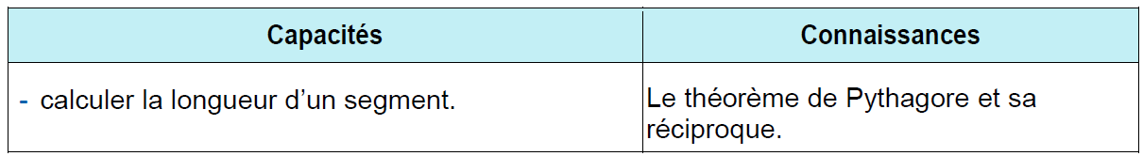

* En classe de 2nde Bac Pro

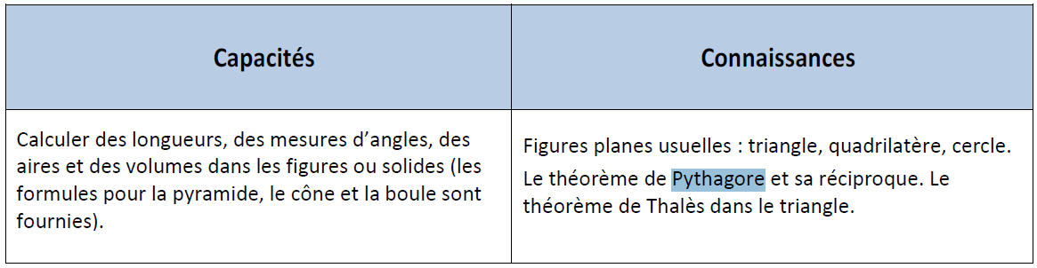

**2 – Points de vigilance**

* N’est à traiter que par le groupement 1 pour les CAP
* Il est plus simple d’un point de vue didactique d’aborder la réciproque avant le théorème. En effet, si l’on analyse les tâches, on a :

**Réciproque :**

* Identifier l’hypoténuse
* Appliquer l’égalité de Pythagore (a²=b²+c²)
* Calculer le carré d’une valeur
* Vérifier une égalité

**Théorème :**

* Identifier l’hypoténuse
* Appliquer l’égalité de Pythagore (a²=b²+c²)
* Isoler le terme à calculer
* Calculer le carré d’une valeur
* Calculer la racine d’un terme

Dans l’optique d’une progression graduelle, il vaut donc mieux passer par la réciproque. Elle permet de stabiliser 3 tâches qui seront consolidées dans le théorème en ajout avec deux autres tâches

* Le thème peut se traiter en co-intervention avec les métiers du bâtiment ([3-4-5](https://www.youtube.com/watch?v=BgxfjjojG1I&ab_channel=Commeunpingouindansled%C3%A9sert) ou [corde à 13 nœuds](https://www.youtube.com/watch?v=n8oGFwOqNc0&ab_channel=FloTitanic))
* Le thème peut être approfondi en algorithmique
  + En CAP : Formaliser par un organigramme la réciproque du théorème de Pythagore.
  + En 2nde : [Chercher les triplets d’entiers pythagoriciens jusqu’à 1 000](https://www.youtube.com/watch?v=IBk0ee_0iSQ&ab_channel=RiadhHAJJI), Calculateur d’hypoténuse à partir des deux autres longueurs,
* Attention, la réciproque est difficile à coder. La gestion des float Python rend complexe la détection de l’égalité des deux parties. Il vaut mieux donc éviter cette partie.

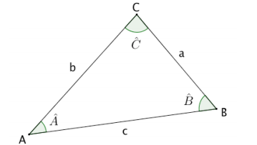**3 – Démonstration**

On peut le démontrer à partir d’Al-Kashi :

**Lemme :**

* $\vec{AC}.\vec{AB}=bc cos⁡(Â)$ (Définition du produit scalaire)
* $\vec{BC}.\vec{BC}=|\vec{BC}|²$ (Propriété du produit scalaire)

On a :

$a^{2}=\vec{BC}.\vec{BC}=\left(\vec{BA}+\vec{AC}\right).\left(\vec{BA}+\vec{AC}\right)$ (Lemme 2 + Relation de Chasles)

$=\vec{BA}.\vec{BA}+\vec{BA}.\vec{AC}+\vec{AC}.\vec{BA}+\vec{AC}.\vec{AC}$ (Distributivité du produit scalaire)

$=b^{2}+c^{2}-\vec{AC}.\vec{AB}-\vec{AC}.\vec{AB}$ ($\vec{AC}=-\vec{CA}$)

$$=b^{2}+c^{2}-2\vec{AC}.\vec{AB}$$

${ =b}^{2}+c^{2}-2bc cos⁡(Â)$ (Lemme 1)

Or, dans un triangle rectangle, $\cos\left(Â\right)=0$. On a donc $a^{2}=b^{2}+c²$

**Remarques**

* Démonstration réutilisable dans les leçons :
* Vecteurs du plan
* Géométrie
* Produit scalaire de deux vecteurs du plan rapporté à un repère orthonormé
* Il vaut mieux savoir démontrer le Lemme 1, et prouver la commutativité du produit scalaire
* Il existe [une autre démonstration](https://www.youtube.com/watch?v=Ik3b78sUUIs&ab_channel=SocraticaFran%C3%A7ais) plus connue, mais un peu moins transversale.